Universitatea Tehnică a Moldovei
Programul de licență Tehnologia informatiei

Lucrare de laborator
la disciplina
Structuri de date si algoritmi Nr. 5

Elaborat: Cula Cristian, gr. TI-255
A verificat: Zmeu Mihaela, asist. univ. Chișinău, 2026
CUPRINS
Introducere 3
Tema 4
Scopul lucrării 4
Cerințele lucrării 4
Rezultate 5
Concluzii 6
Bibliografie 7
Anexa 1 8

Introducere
Arborele binar este o structură de date neliniară, cu proprietatea ca fiecare nod să aibă maxim 2 vârfuri: descendent stâng și descendent drept. Vârful fără descendenți se numește frunză sau nod terminal.
Parcurgerea arborelui binar în prezenta lucrare este realizată prin metoda recursivă. Această abordare presupune vizitarea nodului curent și auto-apelarea funcției de parcurgere pentru subarborii săi (stâng și drept), până când se atinge un nod nul (NULL).
Parcurgerea recursivă se împarte asemănător celei prin stivă în trei tipuri de ordine: pre-ordine (părinte, primul fiu, al doilea fiu), inordine (primul fiu, părinte, al doilea fiu) si post-ordine (primul fiu, al doilea fiu, părinte).
Această metodă elimină necesitatea gestionării manuale a unei structuri de date, deoarece fluxul de execuție reia automat prelucrarea nodurilor părinte după finalizarea vizitării descendenților.

Tema
Implementarea tipului abstract de date „Arbore binar”. Utilizarea algoritmilor recursivi

Scopul lucrării
Obţinerea deprinderilor practice de implementare și de utilizare a tipului abstract de date (TAD) „Arbore binar” cu asigurarea operațiilor de prelucrare de bază ale arborelui binar oarecare prin parcurgerea recursivă a nodurilor arborelui, folosind algoritmi recursivi.

Cerințele lucrării
Să se scrie trei fişiere-text în limbajul C pentru implementarea și utilizarea TAD „Arbore binar” cu asigurarea operațiilor de prelucrare de bază ale arborelui binar oarecare prin parcurgerea nodurilor arborelui cu ajutorul algoritmilor recursivi:
- 1. Fişier antet cu extensia .h, care conține specificare structurii de date a nodului arborelui binar (conform variantelor) şi prototipurile funcţiilor de prelucrare ale arborelui binar oarecare, bazate pe algoritmi recursivi.
- 2. Fişier cu extensia .cpp sau .c, care conține implementările funcţiilor (codurile funcţiilor), declarate în fişierul antet.
- 3. Fişier al utilizatorului, funcţia mаin() pentru prelucrarea arborelui binar oarecare cu afişarea la ecran a următorului meniu de opţiuni:
1. Crearea nodurilor arborelui binar oarecare în memoria dinamică și introducerea informaţiei despre nodurile arborelui de la tastatură în mod interactive.
2. Afişarea informaţiei despre nodurile arborelui la ecran.
3. Căutarea nodului în arbore.
4. Modificarea informației unui nod din arbore.
5. Determinarea numărului de noduri.
6. Determinarea înălţimii arborelui.
7. Eliberarea memoriei alocate pentru arbore.
0. Ieşirea din program

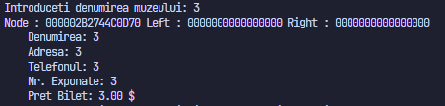
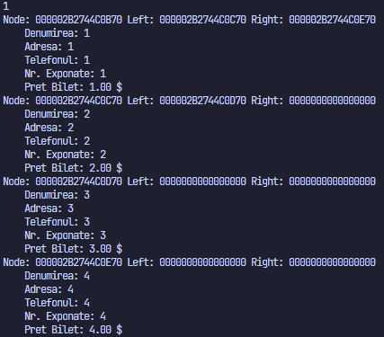
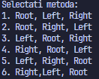
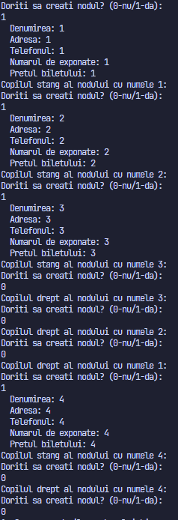
Rezultate

Concluzii
În urma efectuării acestui laborator, am aplicat metodele recursive de parcurgere a unui arbore binar pentru a procesa informația stocată în noduri conform diferitor tipuri de ordine. S-a observat că implementarea recursivă este mult mai simplă de implementat, deoarece logica de revenire la nodurile superioare este integrată direct în mecanismul de apel al funcțiilor. Această abordare este naturală pentru structurile ierarhice, ce permite implementarea rapidă și mai citibilă a funcțiilor de determinare a înălțimii sau a numărului de noduri prin prelucrarea subarborilor.

Bibliografie
- Parcurgerea recursive a unui arbore binar, accesat pe data de 24.03.2026:
https://www.enjoyalgorithms.com/blog/binary-tree-traversals-preorder-inorder-postorder

Anexa 1

